**CENTRO PAULA SOUZA**

**ETEC DE ITAQUERA**

**Ensino Médio com Habilitação Profissional de Técnico em Desenvolvimento de Sistemas – Novotec Integrado – 3DSB**

**INTEGRANTES:**

**Emile de Moura Maia**

**Gustavo Pereira de Carvalho**

**Hellem Silva Veiga**

**Isaac Calil dos Santos Silva**

**Julia Coeli Souza Ferreira**

**Pedro Gabriel Henriques Braga de Souza**

**Vitória Dias Alves**

**TCC – TRABALHO DE CONCLUSÃO DE CURSO**

**Empresa Criadora**

**São Paulo**

**2022**

**CENTRO PAULA SOUZA**

**ETEC DE ITAQUERA**

**INTEGRANTES:**

**Emile de Moura Maia**

**Gustavo Pereira de Carvalho**

**Hellem Silva Veiga**

**Isaac Calil dos Santos Silva**

**Julia Coeli Souza Ferreira**

**Pedro Gabriel Henriques Braga de Souza**

**Vitória Dias Alves**

**TCC – TRABALHO DE CONCLUSÃO DE CURSO**

**Empresa Criadora**

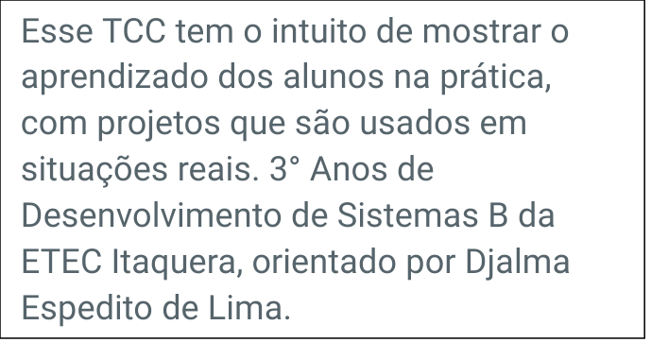

**São Paulo**

**2022**

**SUMÁRIO**

1. EMPRESA 5

1.1. Nome 5

1.2. Apresentação 5

1.3. Slogan 5

1.4. Missão 5

1.5. Valores 5

1.6. Logotipo - Provisória 6

1.7. Site - Provisório 6

# EMPRESA

## Nome

GarçaTec

## Apresentação

GarçaTec é uma microempresa de desenvolvimento de sites, que busca tornar a vida de estudos dos jovens atuais mais simplificada e menos estressante, com o foco em aprendizado, e aprendizado inteligente. Formada por sete jovens alunos que, entendem as necessidades e as dificuldades dos demais alunos, e que buscam supri-las.

## Slogan

GarçaTec – Voando Sempre

## Missão

A missão da GarçaTec facilitar e permitir o acesso ao conhecimento, auxiliando os alunos de todo o Brasil em seus estudos e revisões.

## Valores

GarçaTec é uma empresa que tem o intuito de ajudar, levando conhecimento, apoio e suporte de forma tecnológica aos estudantes.

Oferecemos soluções criativas e rápidas para seus problemas com materiais específicos para suas necessidades.

Sabemos do que você precisa e é exatamente isso que nos propomos a lhe entregar.

## Logotipo – Provisória



## Site - Provisório

<https://garcatecgroup.wordpress.com/>